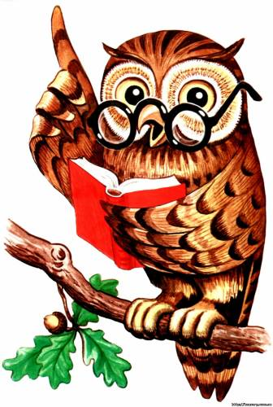
ЗДОРОВ’Я – ЦЕ НАЙДОРОЖЧЕ, ЩО Є У ЛЮДИНИ

На колоні при вході до храму Аполлона в м. Дельфах, що в Греції, вибито напис: «Пізнай себе». Ці слова були гаслом цілого філософського вчення, яке ґрунтувалося на уяві про те, що пізнання навколишнього світу відбувається через пізнання себе, своїх можливостей і прагнень. Це вчення давньогрецьких філософів сьогодні можна трактувати так: для проникнення в таємниці природи і навколишнього світу велике значення має самопізнання.
Відомий давньогрецький мислитель Сократ вважав, що люди, які пізнають себе, роблять багато доброго і дістають чисельні позитивні результати. І навпаки, той, хто себе не знає, зазнає багато прикрощів і невдач. За Сократом, знання є єдино правильним чинником і критерієм людської поведінки, тому людина насамперед повинна пізнати себе. Самопізнання веде людину до розуміння свого місця в світі, сенсу життя, формує її характер, волю.
Аналогічні погляди на роль самопізнання висловлював видатний український філософ Григорій Сковорода. Він писав, що коли ми хочемо виміряти небо, землю і море, то повинні насамперед виміряти самих себе своєю власною мірою. Не змірявши себе, ми можемо виміряти інші предмети.
Сучасна наука довела вірність вчення стародавніх філософів, що перш за все, слід берегти духовне здоров’я людини, тому що від духовного стану залежить в значній мірі її фізичний розвиток.
Власне духовність, як форма прояву морального потенціалу людини, спрямовано на доброзичливість. Співучасть та безкорисливість здатна врятувати суспільство і особу від варварства, агресивності та жорстокості. Ми повинні прагнути закладати в свої та дитячі душі милосердя, доброту, справедливість, розуміння душі іншої людини, її енергетики.
Звичаї своїх предків. Без душі немає особистості, без особистості немає прогресу цивілізації, без руху немає життя. Без духовності людина не може подолати хвороби, одужати, бути здоровою і щасливою. Крім духовного здоров’я потрібно вміти берегти і фізичне здоров’я. Здоров’я – основна умова реалізації фізичних і психічних можливостей, здібностей особистості.
Здоров’я – найбільша людська цінність, яку, на жаль, багато людей починають цінувати і берегти, втративши частину цього скарбу, відпущеного нам природою. Однією з умов збереження здоров’я є здоровий спосіб життя. До основних складових здорового способу життя належать: спосіб життя, рівень культури, місце здоров’я в ієрархії потреб, мотивації, зворотні зв’язки, настанова на довге здорове життя, навчання здоров’ю.
Вивчення та розв’язання цих потреб у полі зору валеології. Значно зросло значення валеології у зв’язку з екологічною кризою на Україні. Катастрофа на Чорнобильській АЕС спричинила захворювання і передчасну смерть десятків тисяч людей, в том числі і дітей. Тому питання виживання людства, збереження людини є наріжним каменем валеології. Для виховання у дітей і молоді дбайливого ставлення до свого здоров’я в дошкільних закладах, школах, вузах введений навчальний курс «Валеологія». Головна мета цього курсу полягає в тому, щоб навчити дитину з раннього віку розумно ставитись до свого здоров’я, поважати фізичну культуру, гартувати свій організм, раціонально харчуватися. Інтегрований курс «Валеологія» у дитячому садку – перший важливий етап неперервної освіти людини, який має забезпечити реалізацію таких завдань:
- виховання у дітей свідомості того, що людина – частина природи і суспільства;
- встановлення гармонійних відносин дітей з живою та неживою природою;
- формування особистості дитини;
- виховання навичок особистої гігієни;
- загартування дитини та її рухова активність;
- профілактика та усунення шкідливих звичок;
- здійснення валеологічного моніторингу.
Зважаючи на реальність сьогодення і об’єктивні закономірності педагогіки, валеологічне виховання глибоко національне, тобто базується на культурному досвіді народу, його традиціях, звичаях, обрядах.
В нашому дитячому садочку навчально-виховна робота спрямована на те, щоб діти оволоділи глибокими знаннями, загально навчальними уміннями та навичками, зберегли та зміцнили здоров’я. Найбільш доступна та ефективна форма роботи з дошкільниками з валеології – «валеохвилинки», тривалістю 5-10 хвилин, які можуть проводитися як складова частина навчання та виховання або ж в процесі повсякденного життя. На заняттях діти знайомляться з важливістю того чи іншого органу людини, навчаються способам поводження щодо обслуговування власного тіла, елементарним культурно-гігієнічним навичкам. Наприклад, щоб усвідомити важливість певного органу, зрозуміти його функції, дітям пропонується визначити, не покуштувавши, яке яблуко на смак; затиснути ніс і дихати відкритим ротом, потім навпаки, закрити рот і дихати носом; міцно стулити вуста, пальцями затиснути ніс і мовчки полічити скільки можна перебувати в такому стані, не дихаючи; затулити вуха і розповісти, що діти почули (при ознайомленні з органом слуху); заплющити очі і розповісти, що дитина бачить (при ознайомленні з органом зору).
На заняттях разом з дітьми проводяться досліди валеологічного змісту, наприклад:
- Де ховаються мікроби?
Розглянути складочки, лінії на долонях. На долоні, по лінії згину, намалювати лінію, зігнути руку, пальці вперед, намальована лінія зникає. Пояснюємо, що так і мікроби, і бруд, потрапляючи в складки шкіри, стають невидимими.
2. Чи обов’язково потрібно митись з милом?
Один м’яч миємо тільки водою, другий - водою з милом. Перевіряємо воду, зливши її у дві прозорих посудини. Де вода брудніша, там м’ячик чистіше.
3.Чи можна їсти сніг, бурульки?
В одну склянку помістити сніг, в іншу – бурульку. Подивитись що трапиться, коли вони розтануть. Яка стала вода? Чи можна брудну воду пити? Чи можна їсти сніг та бурульки? Чому це робити не можна?
В роботі з дітьми на заняттях та в повсякденному житті використовуються загадки, гуморески та прислів’я, наприклад:
Загадки: 1. Без насіння виростає і міцне коріння має. Ним їмо і хліб і суп що це
діти? (Зуб.)
2. Один говорить, двоє слухають. (Язик, вуха.)
3. Між двох світил я в середині один. (Ніс.)
Гумореска: Щось із Юрою не те,
Щось наш Юра не росте,
Він у нас такий маленький,
Хворобливий і тоненький,
Мов замучене курча, одноліткам до плеча.
Прислів’я:
- Найбільше багатство – це здоров’я.
- Було б здоров’я, все інше наживеться.
- Як немає сили, то й світ немилий.

Всі ці форми, методи та прийоми розвивають у дітей інтерес, вміння планувати свою поведінку відповідно правил здорового способу життя, екологічної етики, збереження здоров’я оточуючих. Дуже важливо, щоб кожне повідомлення валеологічного змісту було відкриттям для дитини, кликало до самоаналізу, подальшого розвитку. Тому вербальна інформація повинна доповнюватися великою кількістю дидактичного матеріалу. Особлива увага приділяється можливості реалізувати отримані знання на практиці. Для закріплення знань у дітей, розвитку розумових операцій, швидкої орієнтації використовуються настільно-дидактичні ігри: «Хто з ким дружить», «Валеологічне лото», «Одягни ляльку відповідно сезону». При цьому враховуються особливості дітей групи.
У роботі щодо формування, зміцнення та збереження здоров’я забезпечується характерний для валеології принцип преверентивності, який полягає в тому, що знання, необхідні людині в конкретний момент її життя, дитина отримує упереджено. Так, наприклад, перед зимовим сезоном, діти отримують знання, як уникнути та як боротися з простудою. З дітьми молодшого та середнього віку проводяться розваги, в яких вони вчаться поводитись на вулиці, вчаться цінувати своє здоров’я. З старшими дошкільниками проводяться бесіди про шкідливі звички: куріння, алкоголь та інші. Діти отримують знання як надати першу допомогу.
Робота з валеології стає ще ефективнішою завдяки допомоги сім’ї, батьків. Щоб інформація, отримана дитиною в дитячому садку, не розбігалася з зразками поведінки вдома, для батьків проводяться лекторії, наприклад: «Здоров’я дітей – здоров’я нації», «Екологічні аспекти здоров’я. Ваше розуміння».
Консультації: «Росте донька, росте син», «Як провести вихідний день з
дитиною».
Бесіди: «Рух – це життя», «Емоції і здоров’я», «Перша допомога дітям».
Папки-пересувки: «Увага-отруйні гриби». «Ваша усмішка, ніжність, доброзичливість і розуміння стану дитини – запорука її психічного стану». Також проводяться спортивні розваги разом з батьками, дні здоров’я з участю батьків. Всі ці форми роботи з батьками сприяють єдності вимог здорового способу життя в родині і в дитячому садку. Крім того, завдяки цьому у дитини починає формування свідомого ставлення до свого здоров’я.
Діти, усвідомивши з малечку цінність і значення здоров’я для повноцінного гармонійного розвитку, знаючи фактори, що формують здоров’я, оволодівши практичними навичками контролю і збереження власного здоров’я, первинної профілактики захворювань, закладуть надійний фундамент для реалізації власних можливостей і талантів. Зроблять своє життя яскравим і радісним для себе, корисним для народу своєї країни.

Здорова людина – щаслива людина!
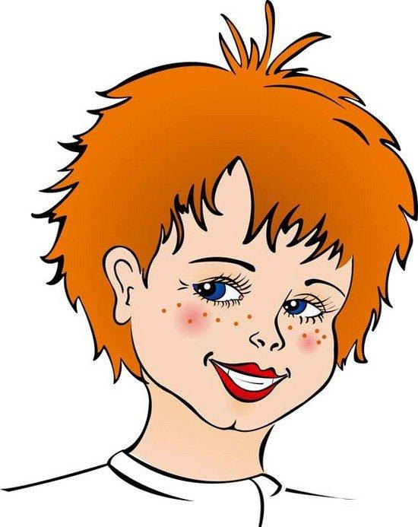

В ЧАРІВНОМУ СВІТІ ЗВУКІВ
Заняття для дітей молодшого дошкільного віку
4-й рік життя

Мета. Поповнити і систематизувати знання дітей про орган слуху - вухо, його призначення, правила догляду за здоровим і хворим вухом. Розвивати фонематичний слух, логічне мислення. Формувати свідоме ставлення до того, що своє здоров’я треба берегти.
Матеріал: дидактична гра «Що ти чуєш?», вірш Ю.Шкрумеляка «Що у мене є?»

ХІД ЗАНЯТТЯ
- Любі діти, відгадайте загадку: «Один говорить, двоє слухають». (Язик, вуха.)
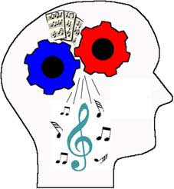
- Для чого людині вуха? Що ми чуємо вухами? Скільки у нас вух? Які вони? (Діти розглядають свої вуха у дзеркалі.)
Вуха - це важливий орган чуття. Вони допомагають нам розрізняти голос мами, тата, спів пташок, шум вітру.
Дидактична гра «Що ти почув?»
(Скрип дверей, булькотіння води, стук у вікно, чиїсь кроки, дзвін дзвіночка, спів дівчинки…)
- Але, щоб все чути, вуха потрібно берегти. А як їх оберігати?
- У сиру і вітряну погоду вуха потрібно оберігати від охолодження.
- Щоб запобігти скупченню бруду і сірки, потрібно систематично промивати вуха теплою водою, користуючись ватним тампоном.
- Чи можна вставляти у вуха тверді, гострі і круглі предмети? Чому?
- Як ви думаєте, коли краще чути, коли галас чи тиша? Як треба розмовляти? (Відповіді дітей.)
- Не цікаве було б у нас життя, коли б ми не мали вух.
Народна гра «У лісочку, у гаю»
(Діти із закритими очима впізнають голоси товаришів.)
- Коли наші вуха здорові і ми радісні та веселі. А пригадайте, чи боліло у когось вухо? Як ви його лікували? До кого звертались за допомогою? (Відповіді дітей.)
- У кого крім людини є ще вуха? Чи у всіх тварин однакові вуха? (Відповіді дітей.)
- Тварини вухами чують, що до них наближається біда і тому є таке прислів’я «Одним вухом спить, а другим чує».
- Діти, один художник малював картинки звірят, але не закінчив, бо забув у кого які вуха.
Гра «Допоможемо художнику закінчити картинку»
(Діти домальовують вуха звірятам.)
- Діти, вуха нам дуже потрібні, без них нам дуже важко прийшлося б.
Є у мене пара чуйних вух,
я вже знаю нащо мені слух,
Щоб почути все, що скаже батько й мати,
щоб чути лісу спів і спів пташати,
Щоб чути рідну пісню величаву,
а в пісні України славу.
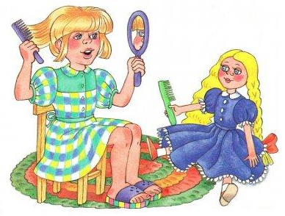

********************************************************************

ЗУСТРІЧ З ЛИСИЧКОЮ

Валеологічна гра з елементами методики М.О.Зайцева
Молодший дошкільний вік
( 4-й рік життя)

Мета: закріпити вміння дітей читати по складах за методикою
М.Зайцева.
Розвивати вміння дбати про своє здоров’я, використовуючи
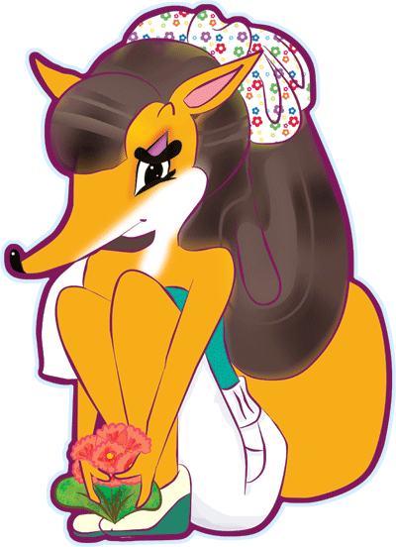
власні руки. Викликати позитивні емоції та бажання читати.
Матеріал: картки зі складами (назви тварин).

Хід гри

- Діти, сьогодні такий чудовий ранок і я відчуваю що повинно статися щось
незвичайне. (Стук у двері, до групи заходить Лисичка.)
Лисичка. Добрий ранок. Я – весела Лисичка, в мене багато друзів. А хто мої друзі прочитайте.
(Діти читають слова, що написані на картках.)
- Лисичко, ми твої загадки відгадали. Тепер ми знаємо, хто твої друзі. Спробуй відгадати тепер ти наші загадки. (Діти сідають у коло та виконують «йога-мудри», які спрямовані на зміцнення імунітету.)
1. «Черепаха» - руки перед собою, пальці складені в
замок.
2. «Жабка» - пальці обох рук у кулаці, притиснуті
руки одна до одної, великі пальці вгорі.
3. «Дракончик» - пальці рук випрямлені та спираються на подушечки один
одного.
4. «Півник» - мізинець та великий пальці складені разом, решта -
випрямлені.
5. «Зайчик» - мізинець,великий та безіменний пальці разом, решта -
випрямлені.
6. «Білочка» - пальцями правої руки обхопити великий палець лівої, пальці
лівої руки міцно притиснуті один до одного, накрити
пальцями лівої руки пальці правої руки.
Мудри виконуються 5-6 секунд кожна, Лисичка відгадує, яких тварин їй показують діти та виконує вправи разом з дітьми.
Лисичка. Дякую, малята, побіжу швидше в ліс до своїх друзів та навчу їх.

********************************************************************


ВІТАМІНИ - НАШІ ПОМІЧНИКИ
Молодший дошкільний вік
(4-й рік життя)

Мета. Поглибити знання дітей про те, що в кожному продукті є вітаміни, їх значення та лікувальні властивості для здоров’я людини. Розвивати мовлення, увагу, мислення, пам’ять шляхом причинно-наслідкових запитань та розвиваючих ігор. Виховувати дбайливе ставлення до природи, бажання та уміння піклуватись про своє здоров’я.
Матеріал: картки з малюнками, скриньки, овочі та фрукти, магнітофон.

Хід заняття:
До групи заходить Хворулько, жаліється на здоров’я.
- Діти, давайте допоможемо Хворульці відшукати дорогу до ліків, які приписав йому лікар. По чарівній доріжці ми помандруємо в світ вітамінів, тому що вони найкращі помічники людини. Хто допоможе знайти доріжку?
(Діти ідуть по доріжці, знаходять картки із зображенням овочів, розглядають їх).
- Діти, що ви знаєте про моркву? Яка вона на смак? Хто знає загадку про моркву? Чим вона корисна? (Покращує зір.)
- Цибуля? (При застуді, для ясен.)
- Капуста? (Від температури.)
- Як одним словом можна назвати моркву, капусту, цибулю? (Овочі.)
- Якщо хочете бути здоровими, їжте овочі і наберетесь сили.
- Діти, що таке фрукти, ягоди? Які ягоди, фрукти знаєте? Де ростуть ягоди? (Відповіді дітей.)
Хворулько. Казав мені лікар, що є десь родина
гідна і фруктово-вітамінна, лагідна.
Що дуже всі вони смачні
І мають сили чарівні.
Про такі чарівні вітаміни я загадаю загадки, а ви спробуйте відгадайте їх.

Загадки.
У зеленому лісочку,
Під мережаним листочком,
Червоніє невеличка
спіла ягідка…(суничка).
- Хто з’їсть 1 літр суниць запасеться на цілу зиму вітамінами.
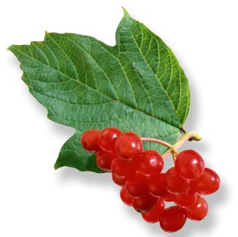
У вінку зеленолистім,
У червоному намисті
Задивилася у воду
На свою чарівну вроду. (Калина.)

- Корисна при температурі, стабілізує тиск.

Я красиве, чарівне,
Всі ви любите мене.
Той, хто гілочку торкне,
Струсить з дерева мене. (Яблуко.)
- Корисне для зубів, кишково-шлункового тракту.
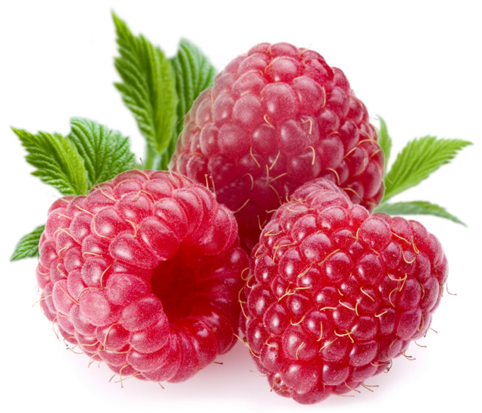
Лист різний із оксамита,
Соком ягідка налита.
А для хворої дитини
Кращі ліки – чай з …(малини).
- Допомагає при простуді, при захворюванні горла.
Хворулько показує дітям картинки ягід, щоб їм було легше відгадати.
Вихователь (показує скриньку). Діти, ось у нас чарівна скринька, а що в ній знаходиться відгадайте за описом.
Дидактична гра «Відгадай за описом» (лимон, часник, риба, яйце).
- Ми сьогодні з вами говорили, як багато вітамінів в овочах і фруктах, яку користь вони приносять для здоров’я людини, як їх правильно вживати, які з них страви можна приготувати. А зараз будемо дегустувати овочеві та фруктові салати. Ви повинні на смак визначити з яких продуктів складається салат.
Гра «Відгадай за смаком»
Всі вітаміни смачненькі:
і солодкі, і кисленькі.
Їжте діти їх охоче кожен,
хто коли захоче.
Щоб були ви здоровенькі
і красиві й рум’яненькі,
Щоб росли міцними й дужими,
до хвороб були байдужими.

********************************************************************

СНІГОВА ФАНТАЗІЯ

Прогулянка з дітьми
Молодший дошкільний вік
(5-й рік життя)

Мета. Закріпити знання про властивості снігу, формувати вміння адекватно реагувати на зимові явища. Виховувати впевненість у собі, почуття відповідальності за своє здоров’я і життя, етичне ставлення до людей, тварин, навколишнього середовища.
Матеріал: прозора склянка, бинт, вірш «Образили».

Бесіда з дітьми.
- Яка зараз пора року? Назвіть прикмети зими, її ознаки. (Відповіді дітей.)
- Я знаю, що ви, малята, молодці, відгадаєте загадки оці.
Чудо-сани прилетіли, скакуни в тих санях білі,
В санях тих сидить цариця, білокоса, білолиця,
Рукавом махає - сріблом все вкриває. (Зима.)

Прийшла бабуся в білому кожусі,
Поля причепурила, пухнастим снігом вкрила.
Відгадайте, хто вона, бабуся чепурна? (Зима.)
- Діти, погляньте направо наліво, вгору, вниз. Подивіться, послухайте і скажіть
про що нам співає зима? (Про білі шапки дерев, білу скатертину на землі; про те, як морозець потріскує під ногами; про цікаві ігри; про дерева, вкриті снігом.)
- Правильно. Біло - біло все навколо. А звідкіля ця білизна береться? Звичайно, це сніг. А що таке сніг? (Сніг - це багато сніжинок.)
- Що таке сніжинка? (крапелька води, що замерзла в зимових хмаринках).
- На що вони схожі? (Діти розглядають сніжинки.) Сніжинки можуть мати різні візерунки і за розмірами вони бувають різні. Є в природі сніжинки-крихітки, їх ледве помітно. Інколи вони групуються по декілька штук і утворюють так звані «їжачки», які випадають у сильні морози.
- Діти, уявіть, що ви маленька сніжинка. Мені приємно кружляти, танцювати в
повітрі. Я опускаюсь на землю, яка давно мене чекала, щоб я її зігріла. (Діти відтворюють запропоноване вихователем.)
- Малята, візьміть сніжинки в долоні. Що з ними трапилось? Чому вони
розтанули? (Відповіді дітей.)
- Давайте проведемо дослід. Пропоную, вам, діти, набрати сніг в склянку і занести її до групу, поспостерігаємо, що трапиться з снігом в групі. (Потім в групі, коли сніг розтане, звернути увагу дітей на воду в склянці, що вона брудна, ось чому не можна брати сніг до рота.)
- Погляньте, все навкруги вкрито снігом - земля і дерева. Яка краса навкруги! Не дарма зиму називають чарівницею.
- Але що це, діти, неначе хтось плаче. Лишенько, погляньте, хтось зламав гілочку на дереві. (Вихователь читає вірш.)
Образили
Гірко плаче дерево, тільки сліз не видно.
Хтось пошкодив гілочку - він вчинив негідно…
«То ж за що образили?» - дерево питає.
- Ти пробач нас, дерево, - кажуть діти тихо.
- Більш тобі не скоїмо ми ніколи лиха.
Гілочок на дереві, діти, не ламайте.
Хай ростуть зеленими, ви про них подбайте.
(Під час читання вихователем вірша, діти «лікують» гілочку: забинтовують її).
- Чи не заморозив вам мороз носика, щічки, руки? Давайте погріємось. (Вихователь пропонує дітям пострибати на двох та одній нозі, потім всі разом імітують, що розчищають доріжку, грають в сніжки.)
- Діти, ми з вами пограли і дерево полікували. Та ще дещо хочу у вас запитати. Буває так, що можна так змерзнути, що аж ні рук, ні ніг не будеш відчувати, наче вони неживі. Як тоді треба діяти? (Треба мерщій повертатися додому.)
- То швидше до групи. Не забудемо і склянку зі снігом.


ВЕДМЕЖАТКО ЗАХВОРІЛО
Гра - драматизація
Молодший дошкільний вік
(5-й рік життя)

Мета. Вчити дітей обирати ролі за бажанням. Розвивати вміння передавати риси характеру, притаманні тому чи іншому герою вірша. Формувати вміння спілкуватись один з одним. Розвивати артистичні здібності дітей. Викликати позитивні емоції під час гри – драматизації.
Матеріал: шапочки або костюми героїв оповідання.

Хід гри – драматизації

Вступна бесіда про корисні та шкідливі продукти харчування. Звернути увагу дітей, що переїдання шкодить здоров’ю.
- Діти, я пропоную вам послухати яка пригода сталася з ведмедиком і чому він захворів.
Читання вірша.
У ведмежій хаті горе, ведмежатко зовсім хворе,
Верещить на цілий світ: «Ой,болить мені живіт!»
Запросили в гості цапа – лісового ескулапа.
Він підсів до ведмежати: М-е-е – примусив прокричати.
В рот і в ніс позаглядав, вмить хворобу відгадав:
«Тут причина отака – мало вітаміну «Ка»,
«Хай ведмедик» - мовив гість – «тричі в день капусту їсть».
Запросили кабана – лісового чаклуна.
Він підсів до ведмежати: Хрю-ю-ю примусив прокричати,
В рот і в ніс позаглядав, вмить хворобу відгадав:
«Хоч малий він, але вже мало вітаміну «Же»,
«Хай ведмедик, - мовив гість, тиждень жолуді поїсть».
Завітав до хати крук – кандидат усіх наук,
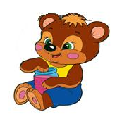
Він підсів до ведмежати : Кра-а-а - примусив прокричати,
В рот і в ніс позаглядав, вмить хворобу відгадав:
«В нього ледь жива душа – мало вітаміну «Ша»,
Тож мені і малюку принесіть по шашлику».
А сова, що чуйно спала, засміялась і сказала:
«Не хвилюйтесь, все в порядку, він нічим не захворів,
Просто вранці біля хатки він відерце меду з’їв».
- Ось, діти, що трапляється коли багато їсти.
Вихователь пропонує дітям інсценувати цей віршик. Діти обирають ролі за бажанням.


Я ТАКИЙ СКЛАДНИЙ
Молодший дошкільний вік
(5-й рік життя)

Мета. Закріпити знання дітей про будову свого організму, про органи слуху, зору. Визначити їх значення в житті людини. Виховувати бережливе ставлення до своїх очей та вух.
Розкрити значення зубів та язика. Прищеплювати культурно-гігієнічні навички: вміння правильно чистити зуби.
Продовжувати допомагати дітям робити відкриття стосовно самих себе. Виховувати бережне ставлення до свого організму.
Матеріал: ілюстрації внутрішніх органів, дидактична гра «Намалюй обличчя».
Хід заняття

- Діти, я нічого не розумію, що коїться, з’явилась скриня (чується стук в двері, вони відчиняються, але ніхто не заходить). Нічого не розумію, що відбувається. Давайте зазирнемо в скриню. Записка лежить від доброго чарівника: «Любі діти! Мене зачаклувала зла чаклунка. Виконайте, будь ласка, завдання, тоді я завітаю до вас в гості».
І-е завдання
Відгадайте загадки.
1. Було собі два брата – обидва Кіндрата, через гірку живуть, один одного не
бачать? (Очі.)
2. У хлівці два ряди баранців і всі біленькі? (Зуби.)
3. Один говорить – двоє слухають? (Рот та вуха).
4. Між двох вогників, я один горбочок? (Ніс.)
5. Ніхто не саджає – самі ростуть, а порахувати не можна? (Волосся.)
(Дитина, яка перша відгадає, бере відповідний малюнок і чіпляє на дошку.)
- Подивіться, в нас вийшла голова людини.

ІІ-е завдання
- З чого складається тіло людини? (Тулуб, ноги, руки,голова.)
- А тепер малята ми з вами пограємо.
Гра «Вірно покажи, що скажу»
(Діти показують частини свого тіла.)
ІІІ-є завдання
- Діти, погляньте, що в мене є. (Відповідь дітей.) Так, картина.
- Розкажіть, що відбувається на картині?
- За допомогою чого ви це побачили?
- Як треба берегти очі? (Не читати лежачи, не дивитися багато телевізор, не штрикати гострими предметами.)
- А ще, мої любі, якщо вже зір поганий, його треба лікувати, виконувати лікувальну гімнастику для очей.
- Послухайте, що це звучить? (Музика.)

- За допомогою чого ви це дізнались? (Відповіді дітей.)
- Скажіть мені, будь ласка, що знаходиться в роті?
- Навіщо зуби?
- Як за ними треба доглядати?
- Навіщо чистити зуби? (Відповіді дітей.)
Дидактична гра «Відгадай на смак»
Раптом відчиняються двері, входить добрий чарівник.
Чарівник. Спасибі, діти, ви так добре працювали, що злі чари розпалися. Ви багато знаєте, дозвольте мені з вами побути, послухати. (Діти запрошують його.)
Чарівник. Любі малята, назвіть внутрішні органи людини. (Відповіді дітей.)
- Який орган найголовніший? (Серце.)
- Що серце робить?
- Якого кольору кров? В кого вона голуба? (У раків.)
- Для чого потрібні нирки?
- Діти, давайте разом проведемо дослід з водою та паралоном. (Підходить до столу, на якому розміщені всі необхідні предмети для досліду. Проводиться дослід.)
Вихователь. Бачите всі непотрібні речовини залишилися на паралоні.
- Діти, на столах лежать малюнки людини, але в цих малюнках де чого не вистачає. Будь ласка, уважно погляньте на малюнки й домалюйте деталі, яких не вистачає. (Діти виконують завдання.)
- Прийшов час прощатися нам з чарівником. А я вам пропоную піти до дітей в молодшу групу й подарувати їм наші малюнки, щоб вони побільше дізналися про будову людини.
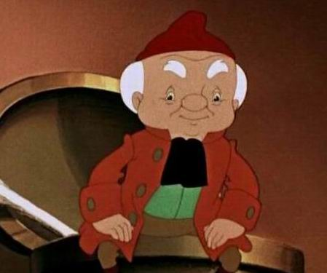

СТЕЖКАМИ БАБУСІ ОЛЕНИ
Бінарне заняття з валеології з елементами народознавства
Старший дошкільний вік
Мета. Закріпити знання дітей про рідний край, його багатство, дати загальні уявлення про взаємозв’язок природи з людиною. Розширити знання дітей про засоби здорового життя. Формувати валеологічний світогляд та вміння користуватись лікарськими рослинами.
Подорожуючи з валеологічної кімнати до народознавчого музею, викликати у дітей позитивні емоції та бажання узгоджувати свої рухи зі словами вихователя. Познайомити дітей з легендою про калину, пригадати прислів’я, вивчені раніше.
Виховувати людяність, шанобливе ставлення до всього живого, любов та повагу до рідного краю.
Матеріал: дидактична гра «Лікарські рослини», дидактична гра «Валеологічне лото», кущ калини, ягоди калини.
ХІД ЗАНЯТТЯ
- Діти, сьогодні я запросила вас до валеологічної кімнати, щоб знову отримати заряд бадьорості, здоров’я та радості. Як називається наша кімната здоров’я? (Повторюють разом з вихователем.)
- Подивіться навкруги, як тут затишно, як в цій кімнаті легко дихається! (Звучить спокійна музика. Діти повертаються, оглядають кімнату.)
- Скільки цікавого тут! Давайте підійдемо до куточка «Лісових комах».
- Яка зараз пора року? (Зима.)
- А в нашій кімнаті кого можна побачити? (Пташок, мурах.)
- А це що за зелений горбочок? Він немов живий! Ой, хто тут? (Відкривається зелене покривало і з’являється Лісовичок.)
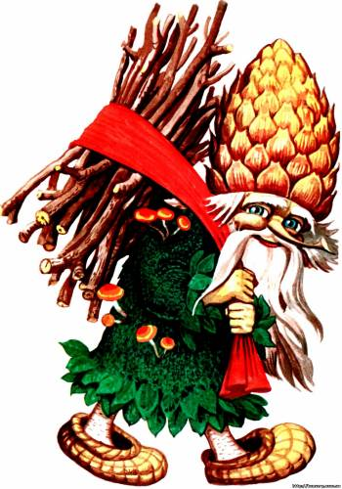
Лісовичок. Я – Лісовичок, я охороняю та бережу рідну природу. Та от дуже хочу навчитись бути здоровим. (Звертається до дітей.) Навчіть мене, будь ласка!
(Відповідь дітей.)
Вихователь. Для цього я пропоную вам подорож стежиною здоров’я. Але спочатку розкажіть Лісовичку, що значить бути здоровим? (Відповіді дітей.)
- Що для цього необхідно робити?
- Які прислів’я про здоров’я ви знаєте?
- Як нема сили, то й світ не милий.
- Без здоров’я нема щастя.
- Здоров’я дорожче за багатство.
- Найбільше багатство – це здоров’я.
Лісовичок. Молодці, діти!
Вихователь. Ходімте стежинкою здоров’я. (Діти починають рухатися.) Як цікаво тут! Погляньте, яке гарне зображення дівчинка! Воно не звичайне – чарівне. Якщо ми його відкриємо, то побачимо внутрішні органи. Про них ви дізнаєтесь пізніше – коли підростете.
Лісовичок. А чи знаєте ви, які органи знаходяться на голові? А навіщо вони потрібні? (Відповіді дітей.)
Вихователь. Лісовичку, зараз ми з малятами тобі покажемо та розкажемо про це в грі «Валеологічне лото».
(В різних місцях валеологічної кімнати розвішені картки із зображенням органів, які знаходяться на голові. Дітям пропонується взяти одну картку з зображенням предмета, наприклад: хліб, світлофор, пташка, квітка і т.д. Дитина повинна віднести картку до органу, який сприймає даний предмет.)
Вихователь. (Запитує у дітей.) Навіщо потрібні очі? А ніс, рот, вуха? (Відповіді дітей.)
Лісовичок. Дякую вам, малята! Я все зрозумів. Діти, в мене є багато друзів, та іноді вони хворіють. Як мені їм допомогти?
Вихователь. Що треба робити, якщо захворіли? (Відповіді дітей.)
(Вихователь звертає увагу дітей.) Ось на нашій стежинці ростуть цілющі трави. Назвіть їх. (Діти перелічують.)
- Для чого роблять ліки, наприклад, з конвалії? (Щоб не боліло серце.)
- А давайте послухаємо, як б’ється серце! (Діти прикладають руку до серця та слухають.)
- Погляньте, на галявинці ростуть рослини. Давайте зберемо їх для Лісовичка! Він буде заварювати чай для своїх друзів. Але, діти, будьте уважні: беріть тільки лікарські рослини і дивіться, щоб вам не трапилась отруйна рослина.
(Діти віддають лікарські рослини Лісовичку та називають, від якої вони хвороби.)
- Діти, а чому ви не взяли ці рослини? Назвіть їх. Що буде, якщо з них заварити чай та випити його? (Отруйні рослини небезпечні для здоров’я.)
Лісовичок. Молодці, діти! Дякую вам за допомогу!
Вихователь. Лісовичку, ти дбаєш про природу нашої країни, а країна дбає про здоров’я своїх людей.
Лісовичок. Як вона це робить?(Відповіді дітей.)
Вихователь. Як ми називаємо нашу країну? (Україна.)
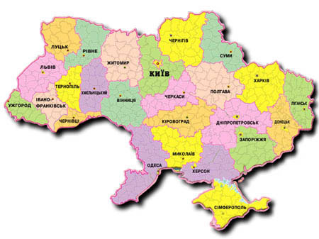
- Любі мої діти, пам’ятаєте, ми вчили вірш про наш рідний край? Давайте разом його прочитаємо для Лісовичка!
Україна – рідний край!
Поле, річка, зелен гай.
Любо стежкою іти,
Тут живемо я і ти!
Вихователь (показує на карту України). Подивіться, яка в нас велика, багата та прекрасна країна! Скільки тут всього росте та живе. Які дерева ростуть на Україні? Які тварини живуть? (Діти відповідають.)
Вихователь. Багато стежинок в нашій країні. Однією з них ми сьогодні мандрували – стежинкою здоров’я.
Лісовичок. Я хочу вас запросити ще помандрувати – піти в гості до бабусі Олени. Підемо ми до неї стежинкою, яка так і називається – стежинка бабусі Олени, тому що бабуся ходить нею збирати цілющі трави, за допомогою яких лікує дорослих та дітей. Малята, вирушаймо!
(Діти переходять по коридором від групової кімнати до народознавчого музею. Виконують рухи, які їм пропонує виконати Лісовичок.)
Лісовичок. Стежинкою природи із вами ми пройдемо,
Над нами сонце сяє і хмарка пропливла,
Збираємось в дорогу, нам вирушать пора!
(Діти йдуть один за одним.)
Дивіться – ось дерева, високі та стрункі!
Ось вітерець тихенький дерева похилив.
(Діти, продовжуючи ходьбу, нахиляють голову вправо-вліво.)
Сильніше вітерець подув,
Зламав велику гілку.
Її ми разом обійдемо
Й перебіж місточок.
(Діти йдуть «змійкою».)
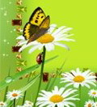
Усі місточок перейшли?
Тоді ходімте далі.
Дивіться, хмарка набіга –
Посипали сніжинки.
(Діти просуваються навприсядки.)
Он зайчик біленький стриба,
Мабуть від вовка він втіка.
(Діти просувають вперед стрибками на обох ногах.)
А он лелека ходить
І жабеняток ловить.
(Діти йдуть, високо піднімаючи коліна.)
Нарешті, дітки, мі дійшли
До нашої бабусі.
- Давайте скажемо: «Добрий день!» (Діти заходять до народознавчого музею, вітаються.)
Бабуся. Добрий день, любі діти! Проходьте, будь ласка, у мою світлицю. Та я бачу до мене і моя онучка Калинка завітала (Дівчинка в костюмі калини.) Хочете, діти, я вам легенду про Калинку розкажу? Влаштовуйтеся зручніше та слухайте уважно.
Легенда про калину
То було давним-давно. В одному селі жила привітна і чарівна дівчинка, звали її Калинкою. Люди її любили за добре серце. Калинка часто ходила в ліс. Якось весною викопала вона в лісі тонюсіньке стебельце та посадила його. А щоб воно прийнялося, дівчина аж від своєї хати носила воду з криниці та поливала його. І почав розростатися великий кущ.
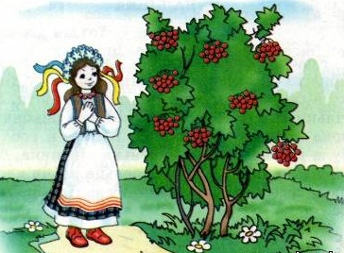
Іде якось подорожній. Стомився та й сів перепочити під кущем. «Спасибі тим роботящим рукам, що кущ посадили», - каже. А кущ враз укрився білим цвітом. Осипався цвіт, а замість нього – ягоди червоні, як намистинки виблискують. І диво – в кожній ягідці заховане зернятко, схоже на маленьке серце. Прийшла Калинка до свого куща, а кущ нахилився до неї, віти простягає і шепоче: «Це на згадку про твоє добре серце. А щоб люди тебе не забували, подаруй мені своє ім’я, Калинко». Так і з’явилася назва цього куща.
Питання до дітей.
- Як звали дівчинку з чуйним серцем
- Що посадила Калинка?
- Що кущ попросив у Калинки подарувати йому?
(Відповіді дітей за змістом легенди.)
Бабуся. Діти! Червона калина – символ України. Без калини нема України. ЇЇ вишивають на рушниках, сорочках, скатертинах. Вона є символом рідного краю. Колись, коли син вирушав в далеку дорогу, мати напувала його калиновим чаєм і давала з собою хліб з калини. Про цей чарівний кущ складено безліч віршів, приказок, загадок, пісень. Давайте заспіваємо пісню!
Діти разом з бабусею співають пісню «Ой, є в лісі калина» (з рухами).
Бабуся. Калина має цілющі властивості, нею лікують багато хвороб. Використовують і калиновий цвіт, і ягоди, і навіть свіжозрізану кору. Немає корисніших ліків від застуди, ніж калина. З калини готують різні страви, печуть пироги, варять кисіль, варення. Діти, а що кажуть в народі про калину?
- Дівчина пишна та красива, як червона калина.
- Убралася в біле плаття, як калина в білий цвіт.
- Щоки червоні, як кетяги калинові.
Бабуся. От зараз, дітки, я почастую вас калиною, щоб і ви були гарні, красиві, здорові. З’їжте ці цілющі ягоди і подивіться на сердечка, які подарувала вам калина. А ще, діти, я хочу пригостити вас чаєм з цілющих трав, які я збирала влітку. Поп’єте чай, а потім мені розкажете, з яких трав він зварений.
Вихователь. Бабуся Олена, дякуємо тобі за гостинність! Наші діти приготували для тебе сердечні подарунки.
Діти дарують сердечка бабусі та Лісовичку зі словами: «Щоб вас любили, щоб вас шанували! Здоров’я вам, доброти вам!
Бабуся. Дякую вам, любі діти! До побачення!
Вихователь. Лісовичку, ходімо з нами до групу! Діти навчать тебе ще багато чому. (Діти повертаються до групової кімнати.)

КРАЇНА ЗДОРОВ’Я
Заняття з валеології
Старший дошкільний вік
Мета. Закріпити знання дітей про органи травлення. Розвивати вміння вірно вибирати для себе їжу, із запропонованих страв вибирати найкориснішу.
Вчити дітей при надзвичайних ситуаціях надавати першу допомогу.
Формувати вміння перевіряти глибину свого дихання та регулювати його, добиватись довгого поверхневого дихання.
Виховувати бережне відношення до свого здоров’я та бажання його зберегти.
Матеріал: плакат: «Органи травлення», дидактична гра «Корисна - некорисна їжа», оцет, тепла хустинка, вата.

ХІД ЗАНЯТТЯ
Діти заходять під спокійну музику до групи, сідають на стільці.
- Діти, сьогодні ми отримали листа від казкових героїв, вони пропонують виконати деякі завдання. Виконавши їх ми отримаємо сюрприз.
- Отже, почнемо. Діти, дайте відповідь на таке запитання: «Що необхідне людині для життя?» (Повітря, сонце, вода і їжа.)
- Чи вся їжа однакова на смак? За допомогою чого ми розпізнаємо їжу за смаком? Куди потрапляє їжа спочатку, що з нею відбувається?
(Їжа під дією шлункового соку розділяється на три частини: білки, жири та вуглеводи.)
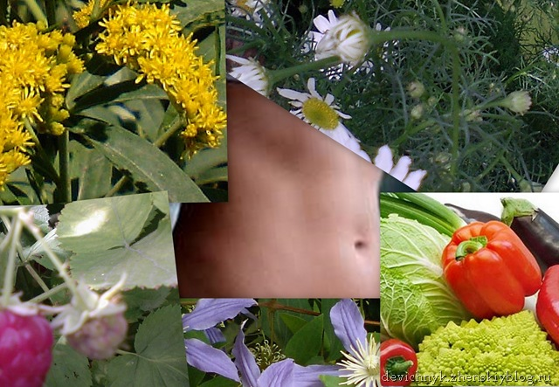
- Навіщо потрібні жири? На «чорний день» - коли людина хворіє або немає їжі, організм використовує запас жирів. Ще вони зберігають тепло в організмі та при падінні захищають внутрішні органи від травм.
- Навіщо потрібні білки? (Щоб рости.)
- Навіщо вуглеводи? (Щоб клітинка жила.)
- Діти, як ви вважаєте, чи вся їжа корисна? Яка найкраща їжа? (Овочі, фрукти, молочні продукти, м'ясо.)
- Але ж ковбаса теж зроблена з м’яса, чому вона менш корисна? Під час виготовлення ковбаси, під дією температури поживні речовини руйнуються.
- Діти, зараз я вам пропоную вибрати їжу, яка на вашу думку корисна.
На столі стоїть кошик, поряд лежать картки із зображенням різних продуктів харчування та страв. Дітям пропонується скласти в кошик тільки картки із зображенням поживних продуктів та страв.
- Щоб бути здоровим, необхідно не тільки правильно харчуватись, але ще дуже важливо правильно дихати. Діти, давайте з вами пригадаємо декілька вправ на дихання.
1. «Пилосос». Діти стоять, руки вздовж тулуба, спочатку дихаємо глибоко, щоб повітря проходило до п’ят, потім до живота, а потім до шиї, це поверхнєве дихання.
2. «Хто тихіше». Середину долоні діти притуляють до носа і дихають по принципу вправи «пилосос».
3. «Вітерець». Діти з листочком паперу біля носа дихають спочатку так, щоб папір відгинався, потім слабше і зовсім не відгинався.

- Малята, а зараз ми з вами поділимось на дві команди: команду хлопчиків та команду дівчаток. Я запропоную вам ситуації, а ви повинні розповісти як ви будете поводитись в них.
Ситуації « Допоможи собі сам»
1. Гуляв на прогулянці, впав, подряпини. Що будеш робити?
(Знайдемо подорожник, прикладемо до рани. Прийти додому, обмити краї рани з милом та змастити зеленкою.)
2. Укусила бджола. (Зразу повідомити про це дорослого. Розрізати цибулю, прикласти до місця укусу, або з допомогою дорослого зробити оцтові примочки.)
3. Потрапила смітинка до ока. (Спробувати дістати чистою хустинкою. Промити теплою водою, або «поплакати». Якщо не допомогло, то звернутися до лікаря.)

4. У вусі зайвий предмет. (Потрібно негайно звернутись до лікаря.)
5. Як можна допомогти собі при нежиті? (Зробити точковий масаж.)
6. Якщо взимку замерзли руки чи вуха? (Розтерти м’якою тканиною.)
- Діти, чи повинні ми дбати про своє здоров’я? Чому? (Здорова людина весела, енергійна, а хворій людині кажуть, що й світ не милий.)
Діти пригадують та читають разом раніше вивчений вірш.
Ми бачимо, чуємо і говоримо,
Вдихаємо пахощі троянд.
Ми відчуваємо і мовчимо,
Чи просто розмірковуємо.
Ми всі різні особи - природи творіння,
Повинні думати спочатку,
А потім рішення приймати.
- Діти, ви добре впоралися із завданнями. Я вважаю що казкові герої залишилися задоволеними.
Відкриваються двері на прозі з’являється листоноша з посилкою, в посилці на кожну дитину малюнки-медальки та смачні яблука.

ВПРАВИ НА РЕЛАКСАЦІЮ

Мета. Допомогти дітям, під час заняття, або під час режимних моментів розслабитись фізично та емоційно. Формувати у дітей вміння звільнятись від негативних емоцій. Викликати під час вправ позитивні емоції та відчуття задоволення.
1. «Чарівні долоньки» (масаж).
Діти стоять один за одним, можна вишикувати дітей в коло.
- Діти, приготуйте, будь ласка, ваші долоньки, розітріть їх. Покладіть ваші
долоньки на спину сусіда попереду вас.
- Рано вранці визирнуло сонечко, лагідне і яскраве. (Діти погладжують спину один одному.)
- Але раптом набігла хмаринка і заховала сонечко, став крапати маленький
дощик. (Кінчиками пальців постукують по спині.)
- Блиснула блискавка, вдарив грім і пішов град (Кулачками обережно постукують по спині.)
- Це тривало не довго, знову визирнуло сонечко і лагідно всміхнулось діткам. (Погладжування по спині.)
Потім діти повертаються кругом і знову виконують дії.
- Діти, вам було приємно? Подивіться, які маленькі у вас долоньки, а скільки
приємного вони можуть зробити.
2. «Ха»
Діти стоять вільно на килимку, руки опущені, потім малята повільно піднімають руки вгору, дихаючи носом. Складають долоньки разом і притискають їх до грудей, закривають очі і уявляють, що їх зігріває любов, спокій. Розплющують очі, стискають руки в кулачки і з силою на видиху вимовляють «ха». Можна за бажанням дітей повторити декілька разів. Ця вправа допомагає дітям перед заняттям зібратись, зосередитись.
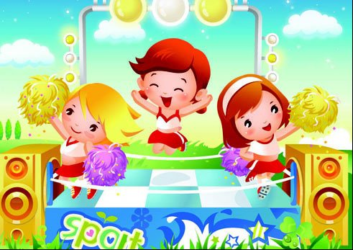

ВАЛЕОЛОГІЧНЕ ШОУ
Заняття для дітей старшого дошкільного віку

Мета. Закріпити вміння дітей в описах - загадках впізнавати головні органи (мозок, печінку, серце, нирки, легені). Повторити лікувальні властивості весняних квітів (первоцвіту, конвалії, ромашки, кульбаби). Конкретизувати уявлення, що коли неправильно харчуватись, виникає хвороба, віруси і мікроби виникають при недотриманні гігієнічних норм (брудна вода). Сприяти розвитку інтелектуальної сфери при розв’язуванні валеологічного кросворду.
Виховувати інтерес до валеологічного фольклору (прислів’я, загадки, частівки про здоров’я). Пропагандувати здоровий спосіб життя: чистота і рух - запорука здоров’я. Створити і підтримувати піднесений емоційний настрій у дітей впродовж всього валеологічного шоу, виявляти доброзичливість, симпатію та дружбу до своїх однолітків.
Матеріал: кросворд, картки із зображенням рослин, ключі від замка.

ХІД ЗАНЯТТЯ

- Дорогі діти, сьогодні ми помандруємо до форту Здоров’я. В дорозі, виконуючи різні завдання, ми маємо дістати 6 ключів від замка, який висить на вхідних дверях форту. Жоден транспорт для цього не підходить, тому я запрошую вас на килим - літак.
- Ось і перше завдання: хто не злякається висоти, глибини, швидкості, заспіває веселу пісню про свою мандрівку, отримає 1 ключ.
Діти стають на килим - літак, співають; пісня виконується на мелодію твору І.Білик «Хай живе надія».

До форту здоров’я дорога далека,
Не долетить туди і лелека.

Хай тяжка і важка дорога
Та подолати її нам треба.
Ми візьмемо знання і увагу,
Сумніви залишимо просто неба.

Кмітливих, веселих беремо з собою,
Так, ми всі готові бою,
Хочемо знання ми свої показати,
До перемоги йдемо ми завзято.

- Увага! Наш килим - літак приземлився біля каменя, а на ньому слова: «Наліво підеш - в болото попадеш, направо підеш - хащі знайдеш, прямо підеш - на острів попадеш».
- Яку дорогу, діти, оберемо? (Третю, що веде на острів.)
Діти ступають на територію острова, скрізь брудно, розкидане сміття, посеред острова спить Неохайко.
- Ось і острів. Але як брудно. Прислухайтесь, хтось хропить. Мабуть солодко спить. Підійдемо ближче. Хто це такий?
Неохайко. Я - Хропунчик, Засинайко, Невмивайко, Неохайко. З чистотою не дружу, і на острові я сплю. Зрозуміло?! Хто посмів розбудити мене своїми піснями?
- Та ти, Неохайко, не бурчи, краще допоможи нам розібратися із другим завданням.
Плакат, на якому написано:
«Піди туди - не знаю куди,
Зустрінь того - не знаю кого,
Знайди те - не знаю що
І вірну відгадку дай».
- Неохайко, що є на твоєму острові, що тобі не відомо?
Неохайко. А, хитрі, наведіть порядок на моєму острові, тоді скажу.
- Добре, адже чистота. Запорука здоров’я. (Діти наводять порядок.)
Неохайко. Ой, як чисто стало! Я свій острів не впізнаю. Ось вам книга. Поки я спав, вона з’явилась на острові. В книзі - загадки:
1. Що то за орган такий у людини,
Працює постійно, не стоїть ні хвилини.
Зліва знаходиться він у грудині,
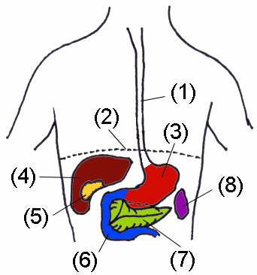
І не прожити без нього людині. (Серце.)

2. Що то за орган такий у людини,
Їжу приймає він кожної днини,
Дробить її, розтира в порошок
І відправляє в кишечник мішок,
Він перетравлює м'ясо і дині,
Ви здогадались? Це…(шлунок людини).

3. Цей орган неначе півкулі ясні,
Що розташовані у голові.
Має дві різних собі половини,
Без нього не можемо ми говорити,
Думати, плакати, навіть ходити.
Він посилає сигнали свої,
Вказує, що слід робити тобі.
Він поведінку твою регулює,
День як прожити, він завжди планує,
Люди цінують тебе за твій розум.
Ви здогадались, діти? Це…(мозок).
Діти відгадують загадки і отримують другий ключ.
Неохайко. Ех, добре вам живеться, а тут, якщо захворієш, навіть аптеки немає.
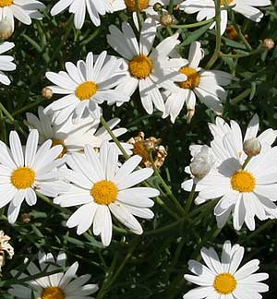
- Як немає? Є! Твій острів і є зелена аптека.
Дидактична гра «Лікарські рослини»
(Діти розглядають весняні квіти і називають їх лікувальні властивості.)
- Неохайко, ходімо з нами. Третій ключ знайти неважко. Він під містком, пригадайте прислів’я про здоров’я та й беріть його бігом.
Прислів’я
- Хліб батько, а вода - мати.
- Веселий сміх - це здоров’я.
- Спиться - здоровиться.
- Мило сіре, а миє біло.
- Нема щастя без здоров’я.
- Вода все очищає.
Неохайко. Діти, у мене є ключ. І я його з задоволенням вам подарую, якщо ви відкриєте один секрет, що це за наука така валеологія. (Діти співають пісню.)
Валеологія - наука дуже молода,
Серед інших нам відомих буде новою вона.
Що вивчає ця наука? Запитає хтось із вас,
Анатомію дитини - точно, гарно, без прикрас.
Організм наш дуже складний –
Серце, легені, нирки, шлунок,
Дихальні трахеї - треба знати де вони.
Профілактику хвороби треба знати на зубок,
Що нам їсти в першу чергу,
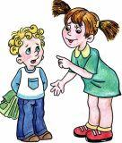
А що шкода для нирок.
Опік, травми, переломи
Не такі для нас страшні,
Коли знаєм як накласти
Нам пов’язки і бинти.
Неохайко віддає ключ, до дітей підходить стюардеса з п’ятим ключем.
Стюардеса. Ну, мої рідні, за садочком ще не скучили? Треба наперед подумати, чим будете добиратися назад, адже ваш килим - літак вміє рухатись тільки в одному напрямку - вперед. Я працюю на літаку. Для того, щоб дізнатися його назву і потрапити на нього, розгадаємо кросворд.
На підлозі велике зображення літака із завуальованим словом «валеологія». Діти розгадують кросворд.
1. Що повинні вживати з їжею діти та дорослі? (Вітаміни.)
2. Рідина, без якої неможливе життя на Землі? (Вода.)
3. Що існує в світі, в яке все влазить? (Голова.)
4. Дерево, що лікує від півсотні недуг?(Береза.)
5. Двоє братів через дорогу живуть один одного не бачать? (Очі.)
6. На одному камені дві змії лежать? (Лоб та брови.)
7. Птах, що живе понад 35 років - половину людського життя? (Голуб.)
8. Я один горбик між двох вогнів? (Ніс.)
9. Чого не купиш ні за які гроші? (Здоров’я.)
Діти отримують п’ятий ключ.
Гра «Сороконіжка»
(Діти стоять один за одним, руки у сусіда на плечах, треба дістатись літака, не загубивши жодного черевичка).
- Ось і закінчилась наша подорож до форту Здоров’я. Ми здобули 6 ключів, які забираємо на згадку. Наш літак недаремно називається «Валеологія», ми повертаємось в прекрасну країну «Валеологія», яка чекає нас з новими цікавими знаннями. (Під звуки музики, діти повертаються до групи.)


